 | P.P.M.S.  Plan Particulier de Mise en Sûreté face aux risques majeurs

FASCICULE DE CRISE

FICHE D’IDENTITE DE L’ECOLE
Nom de l’école
RNE
Adresse
Code postal
Commune
Téléphone
Télécopie
Adresse électronique

CALENDRIER DU P.P.M.S.
Date de création
Date de présentation en Conseil d’école
Date de dernière
mise à jour
Date du dernier exercice

Ce document doit être réactualisé en début de chaque année scolaire.

- LE PARTENARIAT

Ce dossier est élaboré d’après les documents suivants :
- DDRM : dossier départemental des risques majeurs (Préfecture)
- DCS : dossier communal de sauvegarde ou de synthèse (Mairie)
ou RIC : recueil d’information communal
- DICRIM : document d’information communal sur les risques majeurs (Mairie)

Son élaboration et sa mise en œuvre requièrent le partenariat de :
- La préfecture
- La commune
- La DDE (04 70 20 79 79)
- Le centre de secours
- EDF GDF
- Météo-France http://www.meteo.fr
- Radio-France http://www.radiofrance.fr

- LA LISTE DES RISQUES
Extrait du DDRM (Préfecture de l’Allier)
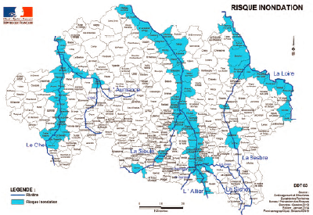 | 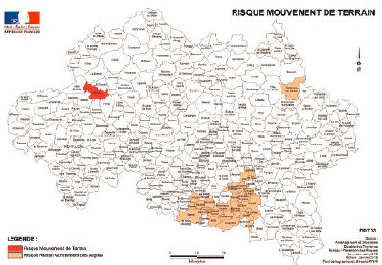
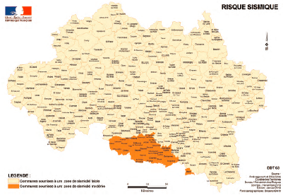 | 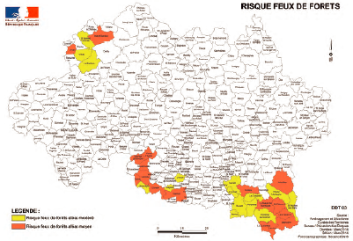
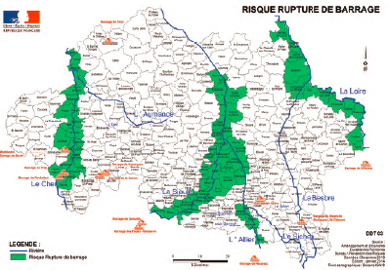 | 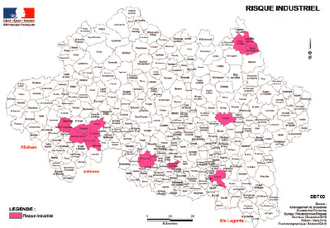
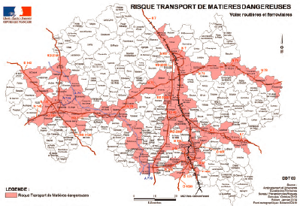 | 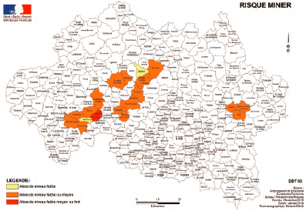

LISTE DES RISQUES auxquels l’école est confrontée

RISQUES NATURELS | - Inondation  - Feu de forêt  - Tempête  - Séisme  - Glissement de terrain  - Cyclone  - Eruption volcanique  - Avalanche
RISQUES TECHNOLOGIQUES | - Transport de matières dangereuses  - Accident industriel  - Rupture de barrage  - Accident nucléaire

- LES ACCES DE L’ECOLE

Repérer les accès sur un plan masse du bâtiment complet.
Indiquer l’emplacement de la cellule de crise (local protégé à proximité des renseignements administratifs et doté des moyens de communication : téléphone, fax, poste radio FM…).
Dans le cas d’une école à plusieurs bâtiments, il est recommandé de numéroter chacune des parties (Bâtiment 1, Bâtiment 2…) et d’en faire un court descriptif (nombre de classes, adresse si différente…).
Un lieu de cellule de crise sera à prévoir pour chaque bâtiment si ceux-ci sont particulièrement éloignés.

Personne(s) ressource en charge du contrôle des accès de l’établissement.

Insérer ci-dessous (ou page suivante) le plan masse avec les indications requises.

- LES ORGANES DE COUPURE ET LES LOCAUX A RISQUES

Il est primordial de connaître l’emplacement des organes de coupure pour éviter tout sur-accident.
Repérer les organes de coupures sur un plan masse du (des) bâtiment(s).
- Vanne d’arrêt du gaz
- Vanne d’arrêt du mazout
- Interrupteur du compteur d’électricité
- Arrêt de la ventilation (VMC)
Repérer les locaux à risques sur le même plan masse du (des) bâtiment(s).
- transformateurs,
- stockage de bouteilles de gaz
- stockage de produits dangereux (entretien…)

Insérer ci-dessous (ou page suivante) le plan masse avec les indications requises.

- LES LIEUX DE MISE EN SÛRETE

Il s’agit de pouvoir se mettre à l’abri en utilisant au mieux les bâtiments existants. Même si leur isolation n’est pas parfaite, ils permettront de limiter les effets d’un accident. Ces lieux devront disposer d’1m² par personne, si possible d’un point d’eau, de la proximité de sanitaires. Ils devront, à tout moment, pouvoir recevoir les instructions de la cellule de crise (téléphone a proximité).
Dans la plupart des cas (hors incendie) il est préférable de maintenir les élèves dans leur salle de classe.

LISTE DES LIEUX DE MISE EN SÛRETE
Dénomination | Adresse | Surface | Capacité d’accueil | Restauration

Plan des lieux de mise en sûreté et des trajets pour y accéder.
Ce plan doit être affiché près des plans d’évacuation incendie.

Insérer ci-dessous (ou page suivante) le plan avec les indications requises.

- LES MESURES ENVISAGEES

Ces mesures doivent faire l’objet d’une présentation en Conseil d’école.

Date de présentation des mesures
en conseil d’école

CONSEILS AUX PARENTS en cas de risque majeur
Ne pas chercher à récupérer les enfants dans les écoles, les responsables scolaires se chargent de leur sécurité.
Ne pas chercher à téléphoner à l’école, pour ne pas encombrer la ligne.
Se mettre à l’écoute des radios locales.
Se tenir informé du lieu convenu pour récupérer les enfants en fin de crise et suite à la décision des autorités.

Dans tous les cas :
l’évacuation doit se faire avec l’accord et l’aide des autorités.

MESURE FACE AU RISQUE

MESURE FACE AU RISQUE

Copier et coller les tableaux qui conviennent cf Annexes Mesures Face aux Risques

- LE DISPOSITIF D’ALERTE INTERNE

MOYENS MIS EN ŒUVRE POUR AVERTIR LES OCCUPANTS DE L’ECOLE
- Sirène
- Sonnerie
- Téléphone
- Sonorisation
- Panneau lumineux
- Autre

CODE D’ALERTE
Ne pas utiliser l’alerte incendie en cas de risque autre, ni la corne de brume.
Apprendre aux élèves à reconnaître le code d’alerte choisi.
Fichier son du code d’alerte national téléchargeable sur :
http://www.ac-clermont.fr/hygiene-securite/Risques_et_ambiances/Majeurs/risques_majeurs.htm#ELABORATION DU PPMS
Arrêté du 23 Mars 2007 définissant le code d’alerte.

- LE PERSONNEL SECOURISTE

Identifier les personnels titulaires de diplômes de secouriste parmi les personnels de l’école.

NOM et Prénom | BNS | SST | AFPS | PSC1 | Date d’obtention

- MESURES FACE AUX PRISES EN CHARGES PARTICULIERES

PERSONNEL ET ELEVES EN ACTIVITE HORS LOCAUX SCOLAIRES
En cour de récréation | Suivant le type de risque  - Rejoindre le lieu de sûreté le plus proche  - Rejoindre le lieu de rassemblement prévu
En restauration | Suivant le type de risque  - Rester confiné sur place  - Rejoindre le lieu de sûreté le plus proche  - Rejoindre le lieu de rassemblement prévu
En EPS au gymnase | Suivant le type de risque  - Rester confiné sur place  - Rejoindre le lieu de sûreté le plus proche  - Rejoindre le lieu de rassemblement prévu
En EPS au stade | Suivant le type de risque  - Rejoindre le lieu de sûreté le plus proche  - Rejoindre le lieu de rassemblement prévu

PERSONNEL NECESSITANT UNE ATTENTION PARTICULIERE
Elève disposant d’un PAI
Elève ou personnel handicapé

- LA CELLULE DE CRISE

Liste des personnes susceptibles de constituer la cellule de crise. Ce sont de personnes facilement mobilisables et qui ont une bonne connaissance des lieux.
Ils doivent être informés et préparés à leur rôle en cas de risque majeur.

Compléter le tableau ci-dessous en veillant à prévoir plusieurs référents si l’école dispose de plusieurs bâtiments isolés (préciser Bâtiment 1, Bâtiment 2…).
Ajouter les numéros de portables des référents, le cas échéant.

CELLULE DE CRISE
MISSION | NOM et Prénom | QUALITE
Déclencher l’alerte et activer le PPMS |  | Directeur/directrice ou faisant fonction  N° de téléphone  (hors standard si possible)  ……………………………..
S’assurer de la mise en place des différents postes
Etablir une liaison avec les autorités et transmettre leurs directives aux personnels et élèves
Gérer les communications téléphoniques |  | Adjoint ou son remplaçant  AVS/EVS/ATSEM…
Contrôler les accès |  | Adjoint ou son remplaçant  AVS/EVS/ATSEM…
Couper les circuits (gaz, chauffage, électricité, ventilation) |  | Adjoint ou son remplaçant  AVS/EVS/ATSEM…
Veiller au bon déroulement des opérations de regroupement |  | Adjoint ou son remplaçant  AVS/EVS/ATSEM…
Assurer l’encadrement des élèves (pointage des absents, gestion de l’attente…) |  | Adjoint ou son remplaçant  AVS/EVS/ATSEM…
S’assurer que tout le monde est en sûreté (public spécifique en particulier) |  | Adjoint ou son remplaçant  AVS/EVS/ATSEM…

- L’EMPLACEMENT DE LA CELLULE DE CRISE

Désigner un local protégé à proximité des renseignements administratifs et doté des moyens de communication (téléphone, fax, poste radio FM…).

Emplacement
Fréquences radio | Radio France locale
Fréquences radio | France Info
Fréquences radio | France Inter

- L’ANNUAIRE DE CRISE

SERVICE | CONTACT | N°DE TELEPHONE
EDUCATION NATIONALE
Rectorat | Christian PEYMAUD  IEN Hygiène et Sécurité | 04 73 99 34 17
Inspection Académique | ………………………..  CPD relais Conseiller de prévention | 04 70 34 17 87
I.E.N | ………………….  CPC relais Assistant de prévention | 04 70
PREFECTURE
DDE |  | 04 70 48 79 19
MAIRIE
Service Education
Service Environnement
SECOURS
Pompiers |  | 18 ou 112 (portable)
SAMU |  | 15
Police / Gendarmerie |  | 17
Médecin local

- MATERIEL DE CRISE

Il est recommandé de constituer :

- un lot de matériel de crise

- Ruban adhésif large pour renforcer la solidité des vitrages et pour assurer le confinement ;
- Une ou plusieurs lampes de poche ;
- Des piles de rechange en état de fonctionnement pour la radio / pour les lampes de poche ;
- Paires de ciseaux ;
- Essuie-tout ;
- Eau en bouteille (en cas de pollution de l’eau courante) et gobelets ;
- Jeux divers….
- Un cahier pour noter la chronologie des événements ainsi que les différents appels reçus.

- une trousse de premier secours comprenant :

Les fiches de conduites à tenir en première urgence
- Les fiches individuelles d’observation, en cas de besoin (cf : ci-dessous)
- Gants à usage unique pour faire tous les soins
- Flacon de savon de Marseille
- Compresses individuelles purifiées
- Un antiseptique (hexomédine solution à 1 % par exemple) pour désinfecter la plaie
- Pansements adhésifs hypoallergiques
- Pansement compressif en cas de saignement
- Sparadrap
- Bandes de gaze de 5 cm, 7 cm et 10 cm
- Coussin réfrigérant ou compresses watergel
- Thermomètre frontal
- Paire de ciseaux
- Serviettes hygiéniques
- Mouchoirs en papier
- Les médicaments concernant les enfants ayant un projet d'accueil individualisé

Fiche individuelle d’observation

Fiche à dupliquer et à mettre dans la trousse de secours, à la disposition des personnes ressources

Nom et adresse de l’école :

NOM de l’élève : Prénom :

Date de naissance :

Maladie connue :

Projet d’accueil individualisé (PAI) : OUI (traitement joint) NON

Cochez les cases qui correspondent à ce que vous avez observé

- Répond
- Ne répond pas
- Réagit aux pincements
- Ne réagit pas aux pincements
- Difficultés à parler
- Difficultés à respirer
- Respiration rapide
- Plaies
- Membre déformé
- Mal au ventre
- Envie de vomir
- Vomissements
- Tête qui tourne
- Sueurs
- Pâleur
- Agitation
- Angoisse
- Pleurs
- Tremblements
- Autres signes observés :
- Durée des signes observés :

Fiche établie par :

NOM et prénom Fonction :
Date et heure :
Notez ce que vous avez fait :

- VERIFICATIONS ET EXERCICES

PPMS vérifié le… | Membres de la commission de vérification | Signatures

Toute crise se prépare et nécessite une sensibilisation de tous les acteurs ainsi que des exercices d’application. Il ne s’agit pas ici d’exercices d’évacuation-incendie traditionnels mais d’exercices de mise à l’abri. Ce type d’exercice est à faire une fois par an.

Date de l’exercice | Observations

